令和 年 月 日
『自動車産業経営者会』
登 録 申 込 書

■登録をされる代表者
※代表取締役社長をはじめとする役員クラスの方の参加をお願いします。
会社名
住所 | 〒
代表者氏名
役職

■【本経営者会からの連絡先】
担当者氏名
所属
役職
電話番号
ＦＡＸ番号
Ｅ－ｍａｉｌ
〔個人情報の取り扱い〕
ご提供いただいた個人情報等につきましては、個人情報保護法を遵守し、法令等の定める場合を除き、第三者への提供は行いません。

【問合せ・送付先】
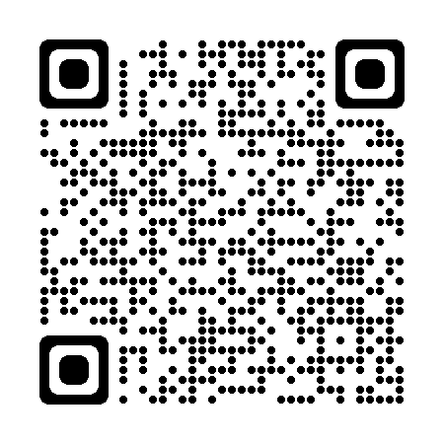
〒７３０－８５８６
広島市中区国泰寺町一丁目６番３４号
経済観光局産業振興部地域産業振興課
ＴＥＬ：０８２－５０４－２２３８
ＦＡＸ：０８２－５０４－２２５９
Ｅ－ｍａｉｌ：chiikisangyo@city.hiroshima.lg.jp
ＵＲＬ：https://www.city.hiroshima.lg.jp/business/sangyo/1021496/1026450/1017546.html
「広島市ホームページ」→「ページ番号で探す」→「1017546」

